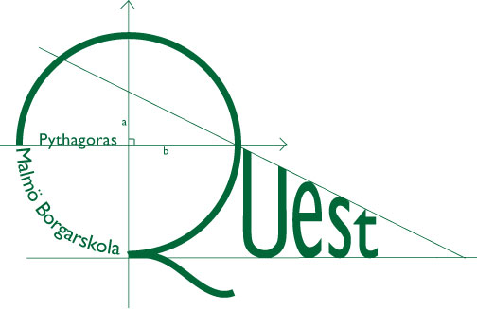
PYTHAGORAS QUEST

Matematiktävling för högstadieelever

LÄRARFACIT
Endast en bokstav per fråga.
Rätt svar ger 1 poäng. Fel, inget eller flera svar på en fråga ger 0 poäng.

FRÅGA | RÄTT  SVAR
1 | D
2 | E
3 | B
4 | E
5 | D
6 | D
7 | C
8 | C
9 | D
10 | A
11 | B
12 | B
13 | A
14 | A
15 | C

